Нечаев Эдуард Николаевич
муниципальное общеобразовательное бюджетное учреждение средняя школа № 137 г.о. Самара
учитель физической культуры.

: конспект урока по гимнастике для учащихся 10х классов (юноши).
Тема:
Гимнастика. Совершенствование техники ранее изученных упражнений и комбинаций в акробатике и на гимнастических снарядах.
Цели:
Способствовать развитию ловкости, координации движений, воспитание смелости, решительности, собранности, умение выполнять самооценку и самостраховку.
Задачи:
Учить технике подъема махом вперед в упор на параллельных брусьях. Совершенствовать технику стойки на плечах. Совершенствовать технику соскока боком махом вперед. Совершенстовование элементов акробатики. Формирование правильной осанки.
Оборудование:
Гимнастические маты, брусья параллельные, шведские стенки с навесными перекладинами, набивной мяч 3 кг, ворота 1,5 х 1,5.

Часть урока. | Содержание | Дозировка. | Методические указания.
Вводная часть | Построение | 2мин | Внешний вид, самочувствие, отмечаю наличие учащихся. Объявляю тему урока
Вводная часть | Ходьба на носках, на наружном своде стопы, на пятках | 30с. | Прогнуть спину и смотреть вперед - вверх.
Вводная часть | Медленный бег | 2мин  30с. | С изменением направления и скорости
Вводная часть | Разминка О.Р.У.  1упражнение.  И.п. О.с. руки на пояс  Счет:  - Наклон головы влево  - Наклон головы вправо  - Наклон головы вперед  - Наклон головы назад | 7 мин  10-12 раз | Упражнение выполняется в медленном темпе, постепенно увеличивая амплитуду движения.
Вводная часть | 2 упр. Рывки руками.  И.п. – стойка ноги врозь.  Правая рука вверху, левая  внизу.  Счет:  - 2. Пружинистые движения назад.  3. 4. Левая рука вверх,  правая вниз, и тоже рывки руками. | 10-12 раз | При выполнении упражнения постепенно увеличивать интенсивность упражнений и не сгибать руки в локтях.
Вводная часть | 3 упражнение.  И.п.- стойка ноги врозь, руки  на поясе  Счет:  - Наклон влево  - И.п.  - Наклон вправо.  - И.п. | 8-10 раз | После 3-4 раз в упражнение добавлять выпрямление руки вверх (при наклоне вправо выпрямляется левая рука, а при наклоне влево выпрямляется правая рука).
 | 4 упражнение.  И.п. – стойка ноги врозь руки  на поясе.  Счет:  - Наклон вперед.  - И.п. | 10-12 раз | Выполняя наклоны вперед, обращать внимание на то, чтобы ноги при выполнении упражнения не сгибались в коленях.
 | 5 упражнение.  И.п. – стойка ноги врозь, руки  перед грудью.  Счет:  - Поворот влево руки в стороны.  - И.п.  - Поворот вправо руки в стороны. | 10-12 раз | При выполнении упражнения локти рук удерживать на уровне плеч, а при поворотах стопы ног не сдвигать с места.
 | 6 упражнение.  И.п. – стойка ноги врозь руки  вперед.  Счет:  - Мах правой ногой к левой руке.  - И.п.  - Мах левой ногой к правой руке.  4. И.п. | 6-8 раз | Во время выполнения махов стараться не приседать на опорную ногу и не сгибать маховую. А также, следить за счетом.
Основная часть. | Элементы и комбинации в акробатике и на параллельных брусьях | 16 мин. | Каждое отделение занимается по 8 мин. на каждом месте занятия во главе с командиром отделения.
Основная часть. | 1 отделение. Акробатика.  - Длинный кувырок  - Длинный кувырок через партнера в стойке упор на коленях. | 8 мин.  3 р.  2 р. | Обращать внимание на группировку.  Внимание на И.п. и высоту прыжка, группировку и мягкий перекат с рук на спину.
Основная часть. | - Кувырок вперед через стойку на руках. | 3 р. | Перед выполнением кувырка надо выполнить стойку на руках у стены. Напомнить, что стойка на руках должна быть зафиксирована.
Основная часть. | - Стойка на плечах с  опорой на руки лежащего  на спине партнера.  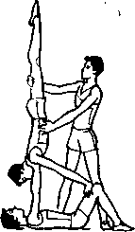  Рисунок 1. | 3 р | Очень важно чтобы руки при этом у обоих партнеров были выпрямлены и напряжены. В начале обучения оказывать помощь при выходе в стойку. При обучении расстояние между парами должно быть не менее 1,5 м.
Основная часть. | - Кувырок вдвоем.  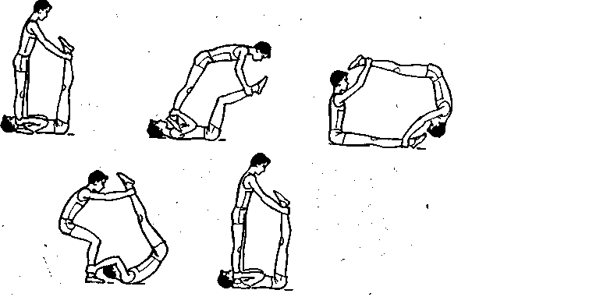  Рисунок 2. | 3 р. | При кувырке очень важно согласованность действий партнеров. Желательно подобрать партнеров по росту и весу.
 | - отделение.  Упражнение на параллельных брусьях | 8 мин
 | а) Из размахивания в упоре  соскок боком (на низких  брусьях)  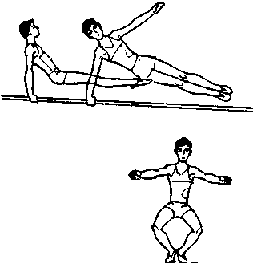  Рисунок 3. | 3 р. | Обратить внимание на своевременное отталкивание рукой от жерди.  Страховка: стоя сбоку со стороны опорной руки (осуществляет командир)
 | б) Стойка на плечах из И.п. сед ноги врозь (на низких параллельных брусьях)  – Из упора на брусьях махом назад в стойку на плечах. | 2 р.  3 р. | Внимание на страховку, а помощь осуществляет командир отделения.  Учащиеся, которые не справились с первым упражнением, второе не выполняют, а повторяют первое. Страховку выполняют двое учащихся под жердями.
 | в) Из размахивания в упоре на  руках махом вперед подъем  в упор | 2 р. | При выполнении данного упражнения страховку оказываю сам. Помощь оказываю нажимом под спину и бедро из-под жердей в момент выхода в упор. При падении вперед поддерживаю под грудь.
 | Подводящие упражнения:  - Размахивание в упоре на руках.  - Подъем махом вперед в сед ноги врозь. | 2 р.  2 р.
 | Силовая подготовка.  - Подтягивание на перекладине.  - Сгибание и разгибание рук в упоре лежа.  - Поднимание ног в висе на шведской стенке в вис согнувшись.  Вис на перекладинах  Основная стойка у стенки | 6 мин  30 с.  30 с. | Контроль за выполнением силовой подготовки ведут командиры отделений. Выполнение нормативов с 70% нагрузкой от максимума. 3 серии.  Четырьмя частями тела касаться стены.
Заключитель-ная часть | Полбол с набивным мячом весом 3 кг.  Подведение итогов урока | 8 мин.  2 мин | Площадка 8 х 6 м. Ворота размером 1,5 х 1,5 м.  Отмечаю лучших и указываю на недостаточную четкость при выполнении комбинаций.

